医学教育网主管药师：《答疑周刊》2019年第26期

问题索引：
1.【问题】液体制剂溶剂的种类有哪些？
2.【问题】表面活性剂的分类是怎样的，具体包括哪些？
3.【问题】溶胶剂的性质包括哪些？
具体解答：
1.【问题】液体制剂溶剂的种类有哪些？
【解答】(1)水：水是最常用的极性溶剂，其理化性质稳定，有很好的生理相容性，根据制剂的需要可制成纯化水、注射用水等制药用水来使用。
(2)非水溶剂：药物在水中溶解度过小时可选用适当的非水溶剂或使用混合溶剂，可以增大药物的溶解度，以制成溶液。常用的有：醇与多元醇类，[医学教育网原创]如乙醇、丙二醇、甘油、聚乙二醇-200(400、600)、丁醇和苯甲醇等；酰胺类，如二甲基甲酰胺、二甲基乙酰胺等；酯类，如三醋酸甘油酯、醋酸乙酯、油酸乙酯、苯甲酸苄酯和肉豆蔻酸异丙酯等；植物油类，如花生油、玉米油、芝麻油等；亚砜类，如二甲基亚砜，能与水和乙醇混溶。
2.【问题】表面活性剂的分类是怎样的，具体包括哪些？
【解答】[医学教育网原创]
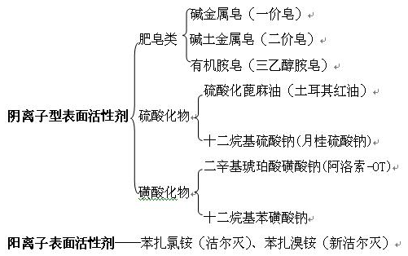
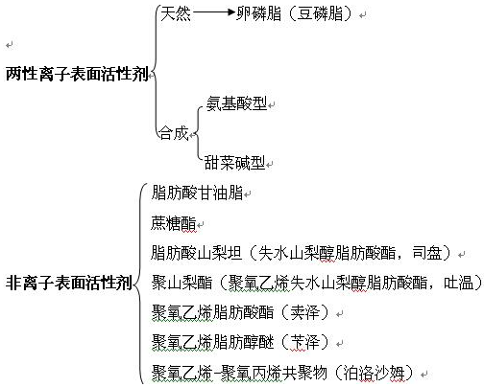
3.【问题】溶胶剂的性质包括哪些？
【解答】(1)光学性质：当强光线通过溶胶剂时，从侧面可见到圆锥形光束称为丁铎尔效应。[医学教育网原创]溶胶剂的混浊程度用浊度表示，浊度愈大表明散射光愈强。
(2)电学性质：在电场的作用下胶粒或分散介质产生移动，在移动过程中产生电位差，这种现象称为界面动电现象。
(3)动力学性质：溶胶剂中的胶粒受溶剂水分子不规则的撞击产生的不规则运动称为布朗运动。溶胶粒子的扩散速度、沉降速度及分散介质的黏度等都与溶胶的动力学性质有关。
(4)稳定性：溶胶剂属热力学不稳定系统，主要表现为聚结不稳定性和动力不稳定性。但由于胶粒表面电荷产生静电斥力以及胶粒荷电所形成的水化膜，都增加了溶胶剂的聚结稳定性。

